#### (od verze 4.72.1.11)

Záložka „***přidružení formátu***“ se nachází v sekci „***aplikace***“ dialogového okna ***Nastavení***

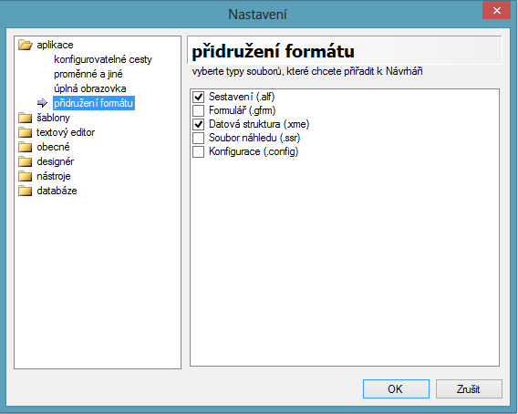

V této sekci uživatel může přidružit soubory určitých koncovek k aplikaci Návrháře sestav (říkejme tomu ***Aplikační přidružení***). Abychom přidružili určitý typ souboru (dle koncovky, což je veličina v závorce) z daného seznamu, je zapotřebí zaškrtnout příslušný řádek a následně stisknout tlačítko ***OK***. Daná změna, neboli přidružení, není ničím jiným než změnou určitých hodnot systémového registru.

Postup je následující:

* aplikace zkontroluje, jestli soubor určitého typu již má nějaké systémové přidružení (které vzniklo pomocí externích systémových nástrojů přidružení formátu): pokud ano, pak se pokusí tyto hodnoty odstranit, konkrétně z klíče

**HKEY_CURRENT_USER\Software\Microsoft\Windows\Roaming\OpenWith\FileExts\.koncovkaSouboru\UserChoice** získá hodnotu **ProgId**, což je cesta ke klíči s informací o systémovém přidružení, pokud tato hodnota existuje, pak jí odstraní, pokud neexistuje, pak může být zapsaná u klíče **HKEY_CURRENT_USER\Software\Microsoft\Windows\CurrentVersion\Explorer\FileExts\.koncovkaSouboru\UserChoice** jakožto hodnota **ProgId**, pokud existuje, pak jí odstraníme; řekněme, že to bude hodnota **ValueId**, potom dle této **ValueId** aplikace se pokusí odstranit přidružení odstraněním klíče **HKEY_CURRENT_USER\Software\Classes\** + **ValueId**

* po prvním kroku, nezávislé na tom jak dopadne, aplikace se pokusí odstranit hodnotu **ProgId** klíče **HKEY_CURRENT_USER\Software\Microsoft\Windows\CurrentVersion\Explorer\FileExts\.koncovkaSouboru**;
* pak proběhne pokus o zápis do hodnoty **RD.koncovkaSouborufile** do registru **HKEY_CLASSES_ROOT\.koncovkaSouboru** nebo **HKEY_CURRENT_USER\Software\Classes\.koncovkaSouboru** v závislosti na přístupových právech;
* následně proběhne pokus o zápis hodnoty spouštění aplikace (jinými slovy spouštěcí příkaz) do registru **HKEY_CLASSES_ROOT\RD.koncovkaSouborufile\shell\open\command** nebo **HKEY_CURRENT_USER\Software\Classes\RD.koncovkaSouborufile\shell\open\command** v závislosti na právech aplikace

Jak je vidět z předchozích kroků, celý proces přidružení je práce s registry. Při této práci se může stát, že aplikace nemá příslušná oprávnění měnit záznamy v registru a pak výsledek aplikačního přidružení je nejistý; nebo také informace o systémovém přidružení obsahují jiné klíče, než s kterými aplikace počítá. Navíc, v seznamu se hodnoty zobrazují dle naposledy konfigurovatelných záznamů, což znamená, že nereflektují skutečnost faktu přidružení, jinými slovy, máme-li v seznamu přidružení některý z řádku zaškrtnutý, pak to neznamená, že soubor je přidružený, obráceně to platí také – není-li řádek zaškrtnutý, neznamená to, že aplikace je přidružená. Nicméně, pro úspěšné přidružení stačí předem zrušit systémové přidružení (pomocí systémových nástrojů přidružení typových souborů) typových souborů a následně provést aplikační přidružení.

Nutno také podotknout, že i samotný seznam dostupných typových souborů je konfigurovatelný, nicméně prozatím pouze externě. Seznam se nachází v souboru **FiletypeAssociation.gconfig**, který se nachází v konfigurační složce **config**:

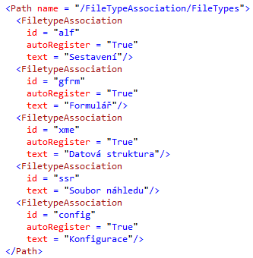

Celý tento proces je pokus aplikace o usnadnění uživateli přidružení typových souborů aplikací Návrhář sestav.